Pielikums
Ādažu novada pašvaldības domes
29.01.2026. lēmumam Nr. 6
“Par bezatlīdzības līguma pagarināšanu ar sabiedriskā labuma organizāciju
“GARKALNES OLIMPISKAIS CENTRS” par zemes gabala “Garkalnes parks” daļu, Garkalnē”

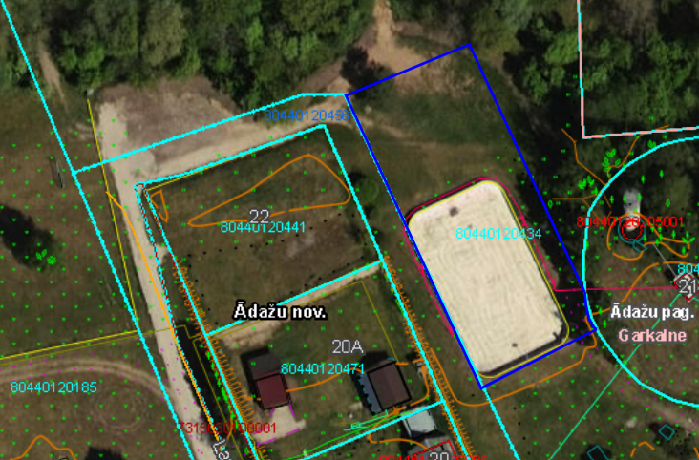
- Attēls. pašvaldības zemes vienības ar kadastra apzīmējumu 8044 012 0434 Zemes gabala 0,17 ha platībā novietojuma shēma, VZD Kadastra kartes fragments

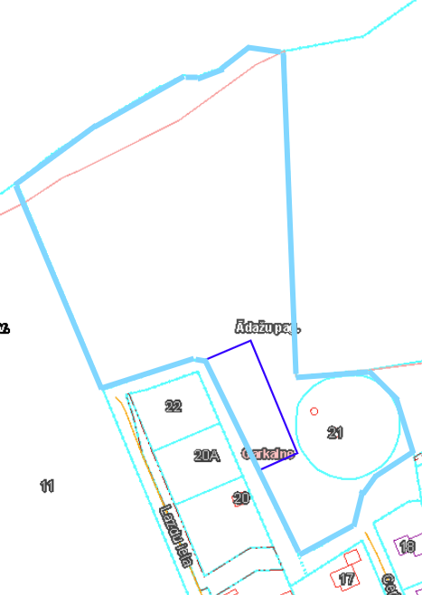
- Attēls. pašvaldības zemes vienības ar kadastra apzīmējumu 8044 012 0434 robežas un Zemes gabala izvietojums, VZD Kadastra kartes fragments

